Resep

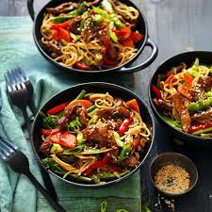

**Teriyaki Beef Noodles.**

1 Eetlepel sonneblom olie.

250 Gram dun beesvleis in repies gesny.

300 Gram Stir-fry gemengde groente.

1 Teelepel fyn gemmer.

195 Gram bottle Teriyaki sous. (Kan byPNP koop)

300 Gram gaar noodles

**Methode:**

Verhit olie in wok of groot pan.

Braai beesvleis in olie vir 2 minute.

Voeg groente en gemmer by.

Braai vir 2 minute.

Roer teriyaki sous by.

Prut vir 1 minuut

Voeg Noodles by.

Roer goed deurmekaar

Prut vir 3 minute.

**Bedien warm.**

bruin

**LAG ‘N SLAG**

**VIRUSVRY.**

Die aap is uit die mou: Die handreiniger maak nie die virus dood nie, maar die virus raak besope van al die alkohol daarin. Dan val hulle in hulle besope toestand van jou hande af.

**PLUSPUNT.**

**Sannie:** “Ek is mal oor skinderstories.”

**Hannetjie:** “Hoekom?”

**Sannie:** “Want ek vind goed oor myself uit wat ek nooit geweet het nie!”

**OU TJOR.**

“Hoeveel dink jy kan ek vir my kar kry?” vra Mike.

”Hmm” sê die man?” terwyl hy die ou tjor bekyk.

Toe vra die man: “Is die tenk vol?”

Lekker week.